Турыстычны маршрут
“Дарогаю продкаў”

Жыццё як рака – не стаіць на месцы. Пакаленне змяняе пакаленне. І толькі чалавечая памяць застаецца вечнай…

1. Наведванне аб’екта гісторыка-культурнай спадчыны “Касцёл Святога Георгія”, 1910 г., в. Асава

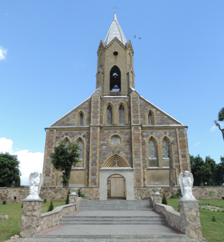

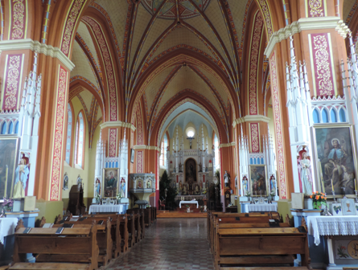

2. Наведванне помніка дзяўчатам-сувязісткам (аг. Пагародна). Літаратурна-музычная замалёўка “Их было четверо девчат”

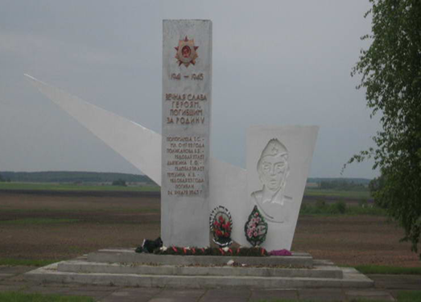

3. “Тут жыла сям’я Кандратовічаў”
Наведванне аб’екта гісторыка-культурнай спадчыны “Фрагменты парку”, канец XVIII стагоддзя, аг. Пагародна

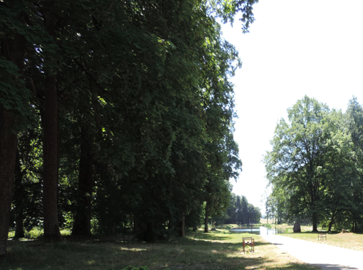

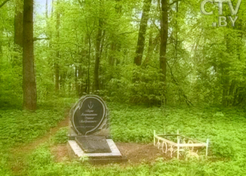
Наведванне філіяла “Пагародзенскі цэнтр культуры і народнай творчасці”:

- наведванне музейнага пакоя “Тут Радзімы маёй пачатак”; 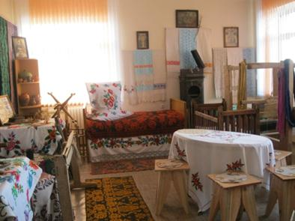

- майстар-клас “Навучыла мяне маці на кроснах ткаці”
(з удзелам народнага майстра Міхно С.В.);

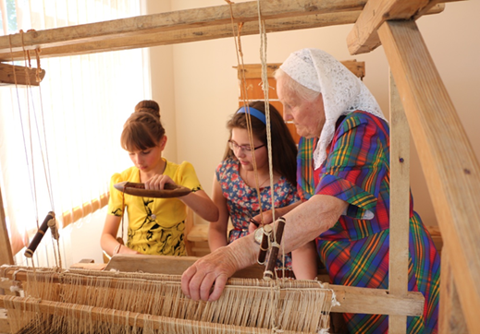

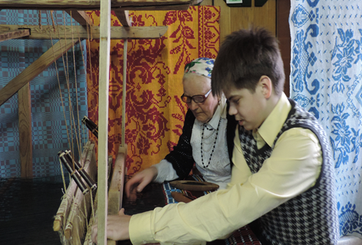
- гульнёвая праграма Узорнага тэатра-студыі гульні “Гульнёвы кірмаш”

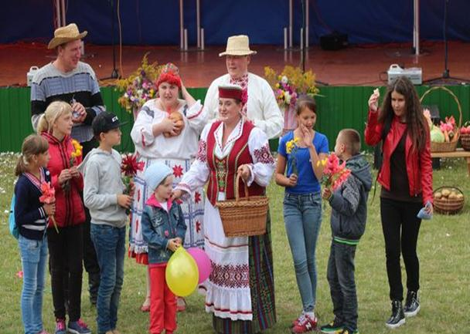

Выстава-продаж сувеніраў аддзела рамёстваў і традыцыйнай культуры ДУК “Воранаўскі раённы цэнтр культуры і народнай творчасці”

Кошт правядзення экскурсіі супрацоўнікамі філіяла
“Пагародзенскі цэнтр культуры і народнай творчасці”:
для адной групы – 50 рублёў.
Кошт 1 білета для індывідуальнага наведвання:
для дарослых – 1,5 руб, для дзяцей – 1 руб.

Даведкі па тэлефонах: (8-01594) 2-14-64; (8-01594) 4-35 -31

Паслугу аказвае філіял
“Пагародзенскі цэнтр культуры і народнай творчасці”

